**Курнеш Леон Янов (Kurnesz Leon Martyan)**

23 февраля 1808 г – крещение (НИАБ 136-13-894, лист 64об, №11/1808-р (ориг)).

**НИАБ 136-13-894:** Лист 64об. **Метрическая запись №11/1808-р (ориг).**

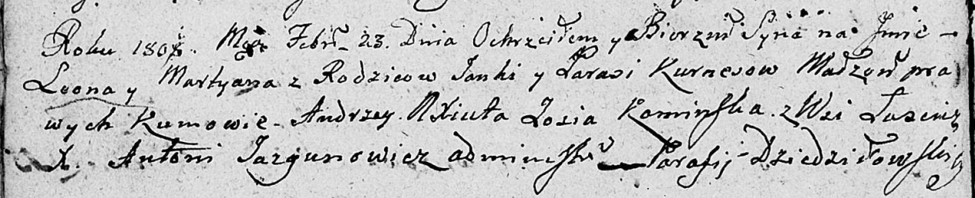

Дедиловичская Покровская церковь. 23 февраля 1808 года. Метрическая запись о крещении.

Kurnesz Leon Martyan – сын родителей с деревни Лустичи.

Kurnesz Janka – отец.

Kurneszowa Parasia – мать.

Axiuta Andrzey – кум.

Kaminska Zosia – кума.

Jazgunowicz Antoni – ксёндз.